УПРАЖНЕНИЯ

**1. Прочтите вслух и определите склонение существительных:**

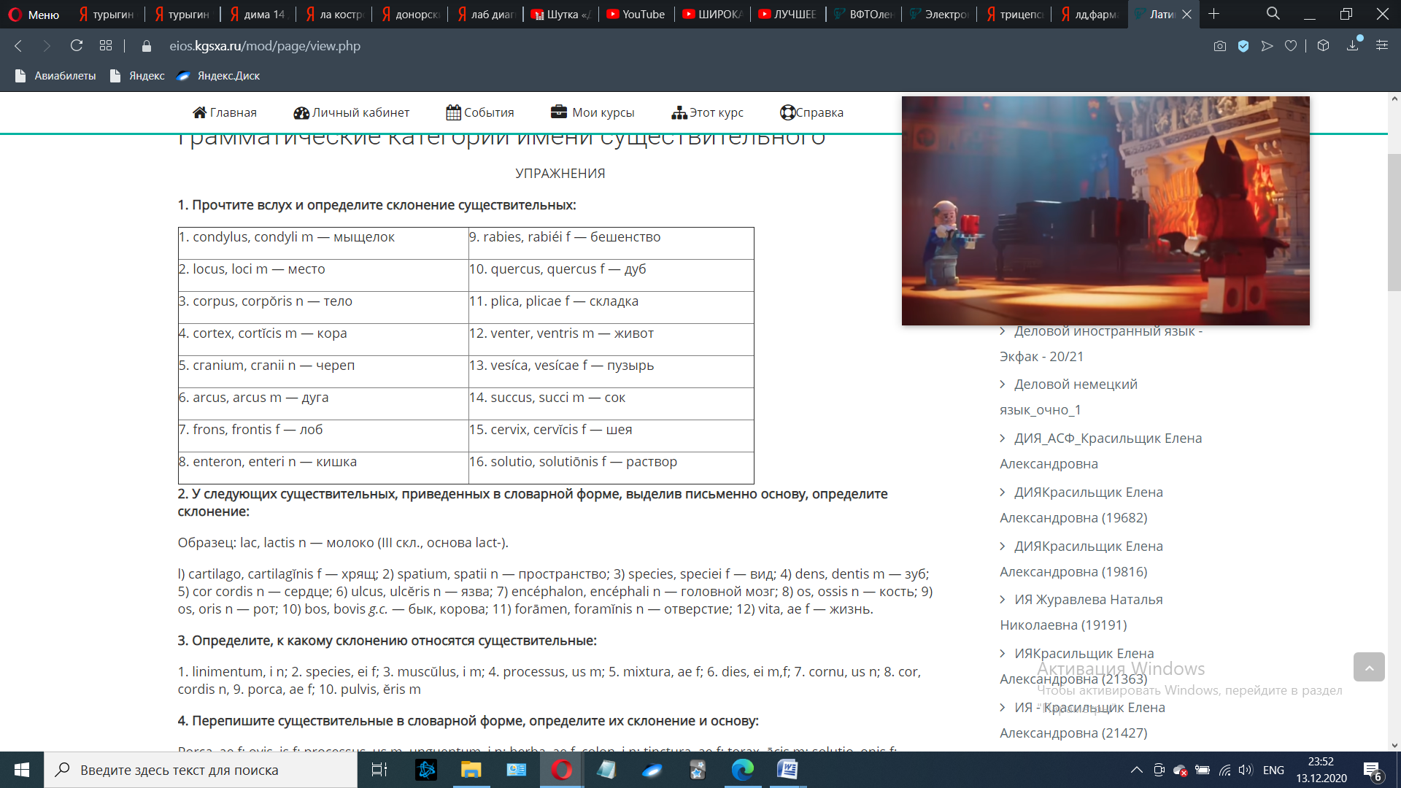

**2. У следующих существительных, приведенных в словарной форме, выделив письменно основу, определите склонение:**

Образец: lac, lactis n — молоко (III скл., основа lact-).

l) cartilago, cartilagĭnis f — хрящ; 2) spatium, spatii n — пространство; 3) species, speciei f — вид; 4) dens, dentis m — зуб; 5) cor cordis n — сердце; 6) ulcus, ulcĕris n — язва; 7) encéphalon, encéphali n — головной мозг; 8) os, ossis n — кость; 9) os, oris n — poт; 10) bos, bovis *g.c.* — бык, корова; 11) forāmen, foramĭnis n — отверстие; 12) vita, ae f — жизнь.

**3. Определите, к какому склонению относятся существительные:**

1. linimentum, i n; 2. species, ei f; 3. muscŭlus, i m; 4. processus, us m; 5. mixtura, ae f; 6. dies, ei m,f; 7. cornu, us n; 8. cor, cordis n, 9. porca, ae f; 10. pulvis, ĕris m

**4. Перепишите существительные в словарной форме, определите их склонение и основy:**

Porca, ae f; ovis, is f; processus, us m, unguentum, i n; herba, ae f, colon, i n; tinctura, ae f; torax, ācis m; solutio, onis f; tabuletta, ae f; medicus, i m, species, ei f.

**5. Выпишите из общего словаря существительные в их словарной форме, назовите основу, определите, к какому склонению они относятся:**

*Образец:* bos: bos, bovis m — бык, основа *bov-*, III скл.

Vacca, anĭmal, corpus, caput, dorsum, venter, cauda, collum, membrum, ductus, scabies, genu, ocŭlus, regio.

**6. Выпишите из общего словаря существительные в их словарной форме, определите их основу и склонение:**

*Образец*: equus, i m — лошадь, основа *equ-*, II скл.

Canis, avis, os, cranium, costa, vesĭca, thorax, pelvis, processus, facies, enteron.

**7. Пользуясь сводной таблицей падежных окончаний системы латинских склонений, определите склонение и образуйте форму Gen. sing. следующих существительных, представленных здесь в форме Nom. sing.:**

Cauda, cavum, саrpus, plexus, genu, scabies, enteron, spina, cranium, fascia, recessus, cancer, nervus, vertĕbra, ligamentum, ramus, ductus.

*Образец*: caud**a** – окончание Nom. Sing.  –**a**, т.е. это *I склонение*, поэтому форма **Gen. sing. -***caud****ae***

**8. Bыпишите из латинско-русского словаря учебника пять существительных III склонения, у которых основа отличается от формы Nom. Sing. новыми элементами.**